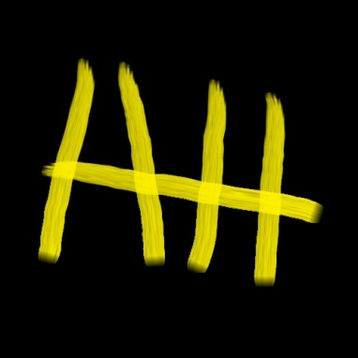

ATELIERHAUS Rathenaustraße 26 - 44532 Lünen
016094651392 atelierhaus-luenen@web.de www.atelierhaus-luenen.de

Liebe FK- und Spektrum15-Mitglieder,
derzeit senden wir Euch in unregelmäßigen Abständen Einladungen zu Kunstprojekten oder Ausstellungen und wichtige Informationen aus dem AH zu.
Da am 25. Mai 2018 die neue EU-Datenschutz-Grundverordnung (DSGVO) in Kraft tritt, weisen wir hiermit darauf hin, dass wir Eure persönlichen Daten 1. zu diesem Zweck und 2. zur Mitgliederregistrierung und -verwaltung nutzen. Eure Daten werden zu keinem Zeitpunkt an Dritte weitergegeben oder anderen Anbietern zur Verfügung gestellt. Sie werden ordnungsgemäß nach dem Gesetz verwaltet.
Nach Kündigung Eurer Mitgliedschaft werden lediglich die Daten, die zur Buchhaltung dienten, so lange aufbewahrt, wie es nach dem Gesetz erforderlich ist.
Die vollständigen Datenschutzbestimmungen findet Ihr auf unserer Homepage unter Datenschutz.
Bitte sendet diese E-Mail nach dem Lesen der Datenschutzbestimmungen über den Antwortbutton zurück. Dadurch bestätigt Ihr mit diesen Bestimmungen und unserem Vorgehen einverstanden zu sein.
Mit freundlichen Grüßen
Das ATELIERHAUS-Team

